Пресс-релиз
15 октября 2019 года

Распределить пенсионные накопления

между наследниками станет проще
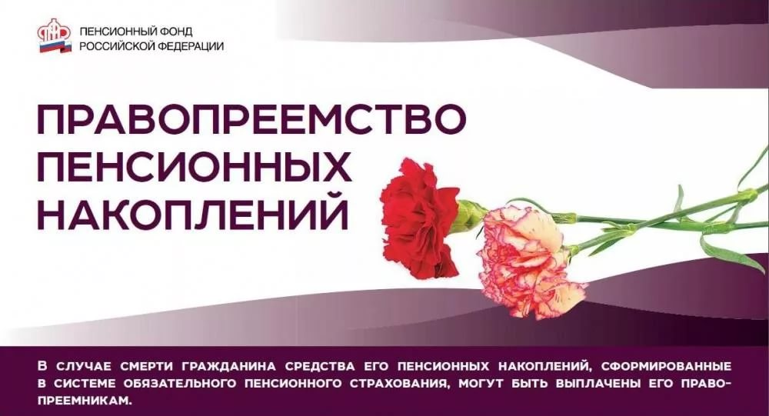

УПФР в Колпинском районе информирует, что гражданин имеет право заранее определить правопреемников своих пенсионных накоплений и то, в каких долях будут распределяться между ними эти средства в случае его ухода из жизни.
Для определения правопреемников необходимо подать заявление в ПФР (или в НПФ, если пенсионные накопления формируются в нём).
Данное заявление теперь можно подать в любой территориальный орган Пенсионного фонда, а не только по месту жительства, как было ранее. Данные изменения направлены на повышение доступности и качества оказания государственной услуги по приёму заявлений граждан о распределении средств пенсионных накоплений.
В случае отсутствия заявления о распределении, средства пенсионных накоплений выплачиваются правопреемникам по закону первой очереди: детям, в том числе усыновлённым, супругу и родителям (усыновителям). При отсутствии правопреемников первой очереди, на пенсионные накопления имеют право правопреемники второй очереди: братья, сестры, дедушки, бабушки, внуки.
Для получения средств пенсионных накоплений необходимо обратиться не позднее шести месяцев со дня смерти гражданина в любое Управление Пенсионного фонда либо в негосударственный пенсионный фонд (в зависимости от того, где умершим лицом формировались пенсионные накопления на дату его смерти).

